数学必修三《统计》单元测试
(满分：100分 时间：90分钟)
一、选择题：(本大题共10小题，每小题4分，共40分)
1.某学校为了了解高一年级学生对教师教学的意见，打算从高一年级2007名学生中抽取50名进行抽查，若采用下面的方法选取：先用简单随机抽样从2007人中剔除7人，剩下2000人再按系统抽样的方法进行，则每人入选的机会（ ）
A. 不全相等 B. 均不相等 C. 都相等 D. 无法确定
2．有20位同学，编号从1至20，现在从中抽取4人作问卷调查，用系统抽样方法确定所抽的编号为( )
A.5，10，15，20 B.2，6，10，14 C.2，4，6，8 D.5，8，11，14
3．某公司在甲、乙、丙、丁四个地区分别有150个、120个、180个、150个销售点，公司为了调查产品销售的情况，需从这600个销售点中抽取一个容量为100的样本，记这项调查为(1)；在丙地区中有20个特大型销售点，要从中抽取7个调查其销售收入和售后服务情况，记这项调查为(2)。则完成(1)、(2)这两项调查宜采用的抽样方法依次是（ ）
A.分层抽样法，系统抽样法 B.分层抽样法，简单随机抽样法
C.系统抽样法，分层抽样法 D.简单随机抽样法，分层抽样法
4．已知两组样本数据$\left\{x_{1},x_{2},\text{.}\text{.}\text{.}\text{.}\text{.}\text{.}\left.x_{n}\right\}\right.$的平均数为h，$\left\{y_{1},y_{2},\text{.}\text{.}\text{.}\text{.}\text{.}\text{.}\left.y_{m}\right\}\right.$的平均数为k, 则把两组数据合并成一组以后，这组样本的平均数为（ ）
A．$\frac{h+k}{2}$ B．$\frac{\text{nh}+\text{mk}}{m+n}$ C．$\frac{\text{nk}+\text{mh}}{m+n}$ D．$\frac{h+k}{m+n}$
5．下列说法中，正确的个数是（ ）
(1) 在频率分布直方图中，中位数左边和右边的直方图的面积相等。
（2）平均数是频率分布直方图的“重心”。
(3) 如果一组数中每个数减去同一个非零常数，则这一组数的平均数改变，方差不改变。
(4)一个样本的方差s²= $\frac{1}{\text{20}}$[(x一3)²+-(X—3) ²+…+(X一3) ²]，则这组数据等总和等于60.
(5) 数据的方差为，则数据的方差为
A. 5 B. 4 C.3 D. 2
6．在下列各图中，每个图的两个变量具有相关关系的图是（ ）


（1） （2） （3） （4）
A．（1）（2） B．（1）（3） C．（2）（4） D．（2）（3）
7. 下表是某小卖部一周卖出热茶的杯数与当天气温的对比表：
气温/℃ | 18 | 13 | 10 | 4 | -1
杯数 | 24 | 34 | 39 | 51 | 63
若热茶杯数y与气温x近似地满足线性关系，则其关系式最接近的是（ ）
A. B. C. D.
8．根据某水文观测点的历史统计数据，得到某条河流水位的频率分布直方图如下．从图中可以看出，该水文观测点平均至少一百年才遇到一次的洪水的最低水位是（ ）
A．48米 B．49米 C．50米 D．51米
0.5%
1%
2%
水位（米）
30 31 32 33
48 49 50 51
9．由小到大排列的一组数据:,其中每个数据都小于,则样本
,的中位数可以表示为（ ）
A. B. C. D.
10．图l是某县参加2007年高考的学生身高条形统计图，从左到右的各条形表示的学生人数依次记为、、…、(如表示身高(单位：)在[150，155)内的学生人数)．图2是统计
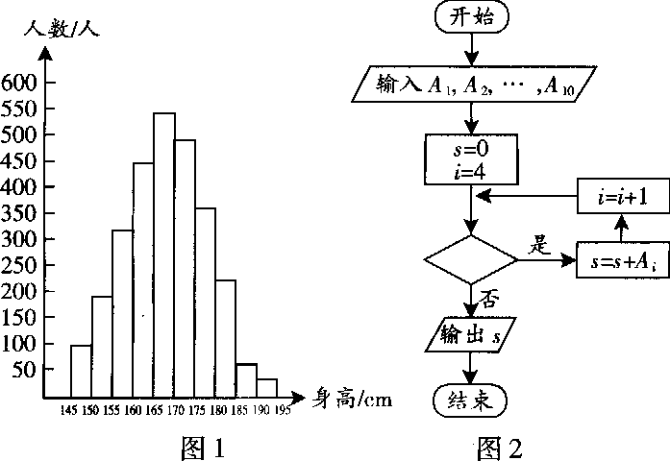
图l中身高在一定范围内学生人数的一个
算法流程图．现要统计身高在
160～180(含160，不含180)
的学生人数，那么在流程图中的判断框
内应填写的条件是（ ）
A． B．
C． D．

二、填空题：（本大题共5小题，每小题4分，共20分）
11．管理人员从一池塘内捞出30条鱼，做上标记后放回池塘。10天后，又从池塘内捞出50条
鱼，其中有标记的有2条。根据以上数据可以估计该池塘内共有 条鱼。
12.某校高中部有三个年级，其中高三有学生1000人，现采用分层抽样法抽取一个容量为185的样本，已知在高一年级抽取了75人，高二年级抽取了60人，则高中部共有__ __学生。
13 已知辆汽车通过某一段公路时的时速
时速（km）
0
01
0
02
0
03
0
04
频率
组距
40
50
60
70
80
的频率分布直方图如右图所示，则时速在
的汽车大约有_________辆.
14．已知$x$与$y$之间的一组数据为
$$x$$ | 0 | 1 | 2 | 3
$$y$$ | 1 | 3 | 5-a | 7+a
则$y$与$x$的回归直线方程$y=\text{bx}+a$必过定点______
15. 已知样本的平均数是，标准差是，则
三、解答题：（本大题分3小题共40分）
16．（本题13分）在生产过程中，测得纤维产品的纤度（表示纤维粗细的一种量）
共有100个数据，将数据分组如右表：
分组 | 频数
合计
（1）画出频率分布表，并画出频率分布直方图；
（2）估计纤度落在中的概率及纤度小于的概率是多少？
（3）从频率分布直方图估计出纤度的众数、中位数和平均数．

17.（本题13分）在2007全运会上两名射击运动员甲、乙在比赛中打出如下成绩：
甲：9.4，8.7，7.5，8.4，10.1，10.5，10.7，7.2，7.8，10.8；
乙：9.1，8.7，7.1，9.8，9.7，8.5，10.1，9.2，10.1，9.1；
（1）用茎叶图表示甲，乙两个成绩；并根据茎叶图分析甲、乙两人成绩；
（2）分别计算两个样本的平均数$\overset{−}{x}$和标准差s，并根据计算结果估计哪位运动员的成绩比较稳定。

18．（本题14分）下表提供了某厂节能降耗技术改造后生产甲产品过程中记录的产量（$x$吨）与
相应的生产能耗$y$（吨）标准煤的几组对照数据：
$$x$$ | 3 | 4 | 5 | 6
$$y$$ | 2.5 | 3 | 4 | 4.5
（1）请画出上表数据的散点图；
（2）请根据上表提供的数据，用最小二乘法求出$y$关于$x$的线性回归方程$\hat{y}=\text{bx}+a$；
（3）已知该厂技术改造前100吨甲产品能耗为90吨标准煤，试根据（2）求出的线性回归方程，预测生产100吨甲产品的生产能耗比技术改造前降低多少吨标准煤？
（参考:用最小二乘法求线性回归方程系数公式 ，）

2009年龙泉中学高一数学必修三《统计》单元测试参考答案
一、选择题： CABBA， DCCCB
二、填空题：11、750 12、3700 13、80 14、$(\frac{3}{2},4)$ 15、96
三、解答题：
16．（Ⅰ）
分组 | 频数 | 频率
样本数据  频率/组距  1.30  1.34  1.38  1.42  1.46  1.50  1.54 | 4 | 0.04
 | 25 | 0.25
 | 30 | 0.30
 | 29 | 0.29
 | 10 | 0.10
 | 2 | 0.02
合计 | 100 | 1.00

（2）纤度落在中的概率约为，
纤度小于1.40的概率约为．
（Ⅲ）总体数据的众数：1.40 中位数：1.408
平均数:
．
17.（1）如图所示，茎表示成绩的整数环数，叶表示小数点后的数字。
甲 乙

8 2 5 7 1
4 7 8 7 5
4 9 1 8 7 2 1
8 7 5 1 10 1 1

由上图知，甲中位数是9.05，乙中位数是9.15，乙的成绩大致对称，
可以看出乙发挥稳定性好，甲波动性大。
（2）解：（3）$\overset{−}{x}$_{甲}＝$\frac{1}{\text{10}}$×（9.4+8.7+7.5+8.4+10.1+10.5+10.7+7.2+7.8+10.8）=9.11
S_{甲}＝$\sqrt{\frac{1}{\text{10}}[(9\text{.}4−9\text{.}\text{11})^{2}+(8\text{.}7−9\text{.}\text{11})^{2}+\text{.}\text{.}\text{.}+(\text{10}\text{.}8−9\text{.}\text{11})^{2}]}$＝1.3
$\overset{−}{x}$_{乙}＝$\frac{1}{\text{10}}$×（9.1+8.7+7.1+9.8+9.7+8.5+10.1+9.2+10.1+9.1）＝9.14
S_{乙}＝$\sqrt{\frac{1}{\text{10}}[(9\text{.}1−9\text{.}\text{14})^{2}+(8\text{.}7−9\text{.}\text{14})^{2}+\text{.}\text{.}\text{.}+(9\text{.}1−9\text{.}\text{14})^{2}]}$＝0.9
由S_{甲}>S_{乙}，这说明了甲运动员的波动大于乙运动员的波动，所以我们估计，乙运动员比较稳定。
18．(1)散点图如下
(2)
；
所求的回归方程为
(3) 时， $y=\text{70}\text{.}\text{35}$(吨)
预测生产100吨甲产品的生产能耗比技改前降低(吨)

